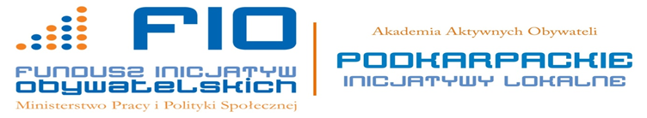

***Grupa nieformalna Nasze dzieci przyszłością Handzlówki ,***

***Stowarzyszenie Promocji i Rozwoju Wsi Handzlówka, Szkoła Podstawowa oraz Niepubliczne Gimnazjum w Handzlówce***

WYSTAWA

**Prac dzieci i młodzieży Szkoły Podstawowej i Niepublicznego Gimnazjum w  Handzlówce, wykonanych w  konkursach w ramach projektu „Akademia Młodego Inżyniera”**

**Konkurs Plastyczny pt. „Mój przyjaciel robot”**

**oraz**

**Konkurs Multimedialny pt. „Roboty wczoraj i dzisiaj”**

Wystawę można obejrzeć w holu Szkoły Podstawowej w Handzlówce w godzinach otwarcia szkoły

od 8.00 do 16.00 w dniach 23 maja - 4 czerwca 2016 r.

Inicjatywa jest realizowana w ramach projektu „Akademia Aktywnych Obywateli - Podkarpackie Inicjatywy Lokalne” dofinansowanego ze środków Programu Fundusz Inicjatyw Obywatelskich. Regionalnymi Operatorami Projektu są: Stowarzyszenie Dębicki Klub Biznesu, Fundacja Generator Inspiracji, Fundacja Fundusz Lokalny SMK, LGD Stowarzyszanie „Partnerstwo dla Ziemi Niżańskiej